CREA Y EXPERIMENTA:
Bola huevo
Fuente: youtube by HellomaphieMX

En el video de esta semana os enseñamos una manera muy fácil de recrear las pelotas anti estrés con forma de huevo que son tan populares.

Diviértete en casa haciendo esta manualidad.

Material necesario:

- Globo transparente
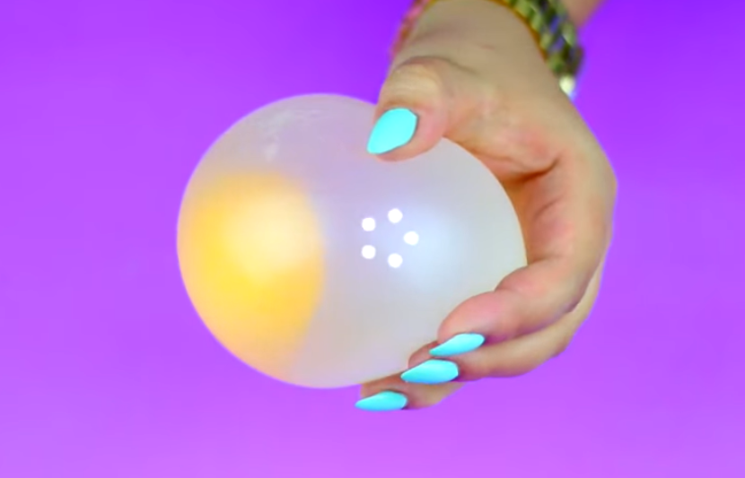
- Arcilla polimérica
- Horno
- Pegamento transparente
- Agua
- Botella vacía
- Recipiente + cuchara
- Tijeras

¡Hagamos nuestra manualidad!
Vídeo: Vídeo-tutorial

